第３節 本格的改修と台風１９号
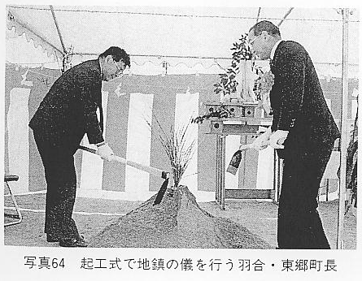
橋津団地造成の取り組み、地元説明会開催など積極的な町の姿勢に、羽合町がいかに橋津川改修に熱情を打ち込んでいるか県も理解するところとなり、昭和５９年には前年の３倍以上の予算を獲得し、用地買収に着手、改修事業が本格的に取り組まれることとなった。潮止樋門も昭和６０年には概略設計ができ、位置もほぼ確定された。用地買収、家屋移転交渉も着々と進み、新しい団地に家が建ち始め、昭和６２年には、家屋移転もほとんど完了することとなった。更に国県の積極的な取り組みで、昭和６２年から改修工事の第１期工事（５ヶ年計画）に着手されることとなった。工事区間は舟川の川尻から上流に向かって羽合バイパス（後に羽合道路と改称）予定線までの延長５５０メートル区間の護岸工事、橋津大橋の架け替え工事、本樋門の設置などを昭和６７年までに、約１５億円の事業費をもって行うことになり、１０月７日にこれの起工式が、橋津川改修期成同盟会によって、関係者を招き行われた。
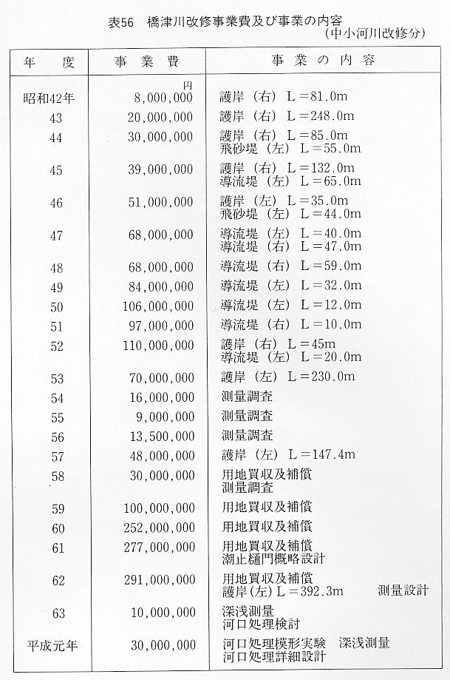
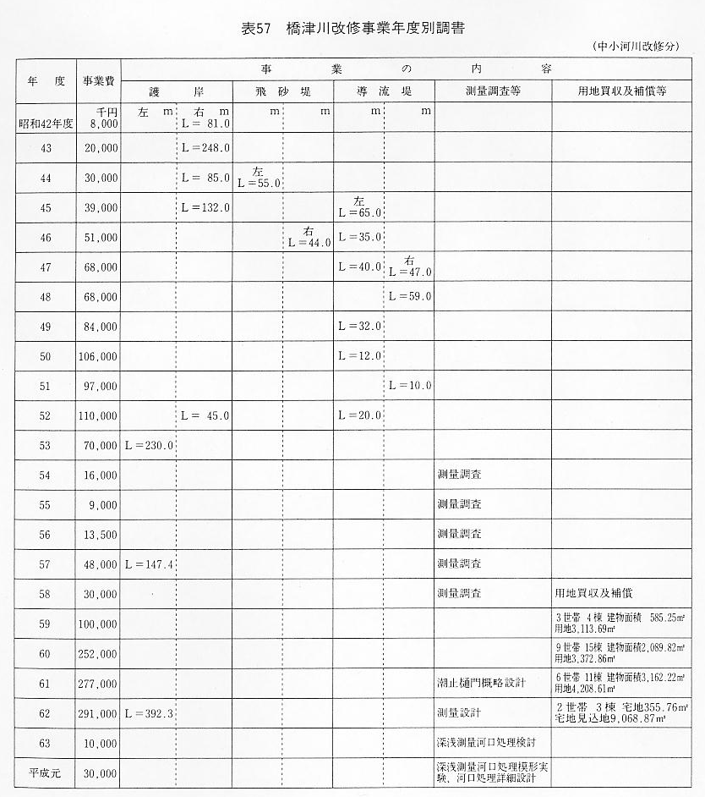
台風１９号 台風１９号
昭和６２年１０月１７日未明、大型の台風１９号は、四国と近畿地方に上陸、鳥取県に激しい雨をもたらし、県中部を中心に各地で土砂崩れや、がけ崩れ、家屋の倒壊や浸水、道路、護岸の決壊などが相次いで発生した。羽合町でも台風の接近に伴い、１６日の午後８時ごろから、風雨が強まり午後１１時ごろになると、雨が滝のように止めどもなく降り続いた（倉吉市大塚の観測点で１７日午前０時から同１時までの１時間に７８ミリを記録）。町では１６日午後９時１０分に鳥取地方気象台からの暴風雨、波浪、洪水警報の発令を受け、幹部職員等、非常召集し町内各所を巡回、東郷池の水位も刻一刻と水嵩が上がり、町道温泉湖岸線の低い所（羽合町老人福祉センター前）では午後１１時過ぎに道路が冠水し始めた。依然と降り続く雨に警戒体制をとっていた役場に、１７日０時３０分、宇野東側が浸水しているとの電話連絡、それを皮切りに続々と災害情報が入り始めた。橋津川の水位も午前１時ごろまでは、海の潮位が高く海水の逆流を防ぐため仮樋門を閉そくしていたが、東郷池の増水で橋津川の水位が逆転したので樋門を開放するため、電動スイッチを操作員が入れたが作動せず、急きょ修理方の電話連絡が役場にあり、連絡を受けた担当者は電気工事会社に電話を入れたが、深夜のため応答がなく、八方手を尽くして業者を探した。刻刻と増水を続ける橋津川。このままでは一大事になると判断した町長は３時過ぎ自ら現場に急行、陣頭指揮をとり非常出動を命じた担当課長以下職員らとともに、手動ハンドル操作を人海戦術で行った。異状な水圧が加わる鉄扉を引き上げる作業はたいへんであったが午前４時には、３門の解放に成功し、残る１門も５時には全開された。緊急時に作動しなかったモーターは当日の内に修理された。仮樋門の故障の報を受けた町長は災害の発生を予測し即時に「災害対策本部」を設置、職員も増員、併せて消防団に被害地へ出動要請し町内巡回を強化した。降り続く雨に山のあちこちで土砂崩れ、がけ崩れが相次ぎ発生、東郷町、倉吉市などの水が集中する東郷池の増水は早く湖畔に面して地盤の低い羽合温泉や上浅津では午前１時ごろから浸水が始まり午前４時ごろには旅館のほとんどが床上浸水となり、東郷湖羽合臨海公園は池の一部となった。田後地区も倉吉市から流入する水で約７０戸が床上、床下浸水するなどの大きな被害が発生した。
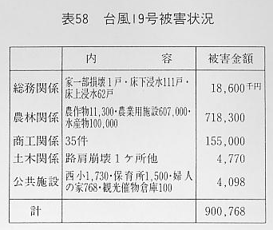
被害状況は表５８のとおりである。
なお、東郷町では山崩れで民家が押しつぶされ死者もあった。
